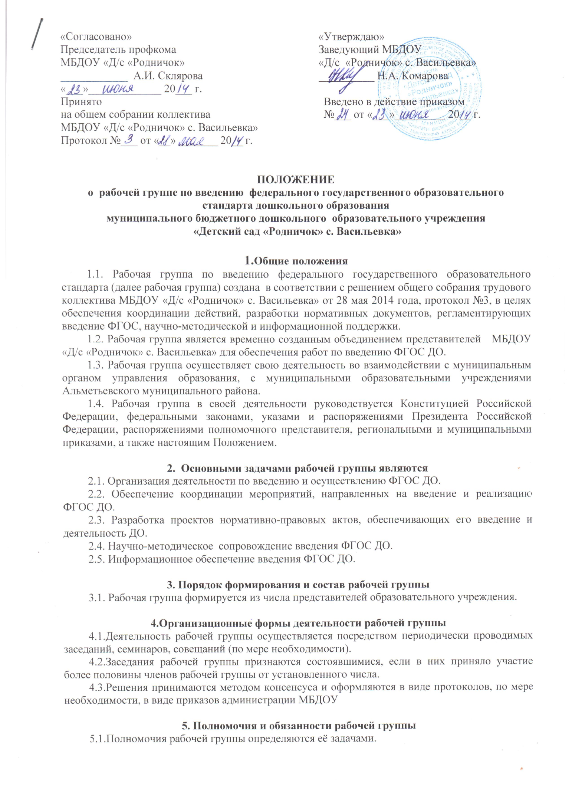5.2.Рабочая группа вправе:
5.2.1. Разрабатывать нормативные документы, касающиеся внедрения ФГОС ДО.
5.2.3. Запрашивать информацию от вышестоящих органов управления образования, необходимую для решения задач по введению ФГОС ДО.
5.2.4. Решения рабочей группы имеют рекомендательную силу.
5.2.5. Рабочая группа осуществляет полномочия на общественных (безвозмездных) началах.

6. Сроки действия и порядок изменения Положения
6.1. Положение вступает в силу с момента его утверждения
6.2. Разделы настоящего Положения могут быть изменены, дополнены.
6.3. Срок действия Положения не устанавливается.

